Олимпиада по русскому языку

Фамилия, имя _________________________________________________

1) Подчеркни гласные буквы: (1 балл)
с й у ч о н е ы м ё к л в а б э т
- Подчеркните мягкие согласные буквы в словах: (2 балла)
Щука, цифры, мальчуган, чайки, трюфели.

- Напиши сколько в словах букв, а сколько звуков. (2 балла)
Конь ( б, з), ягода ( б, з), зима ( б, з), коньки ( б, з).

4) Соедините парные согласные: ( 1 балл)
Б Ш
Д С
В П
Г Т
Ж К
З Ф

5) Вставь буквы, чтобы получились слова. (1 балл)
К _ т, со _ , п _ лка, _ ука, _ о _она.

6) Какие слова «спрятались»? Выпиши их. (3 балла)
о р л ы к о р а к и р а н а к а р а с ь
_________________________________________________________________
7) Найди лишнюю букву, подчеркни её. (1 балл)
Л в с т щ э ч й з р

8) Прочитай слова. Где надо вставь Ь. (1 балл)
Степ…, , цирк…, огон…, цеп…, лошад….

9) Выбери нужную букву и вставь её. ( 1 балл)
Щ…вель (а, я), маш…на (ы,и), ч…чело (у,ю), ч…шка (а,я),м…ч (я,а).

10) Запиши названия предметов. (1 балла)
С буквой Н он детям ночью снится,

С буквой К в жару даёт напиться.
11) Составь пословицы(2 балла)
Потехе, делу, час, время._____________________________________________
Свет, неученье, тьма, ученье. ________________________________________

12)Отгадай ребусы: (2 балла)

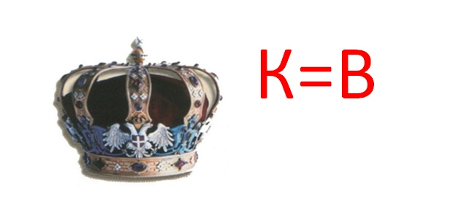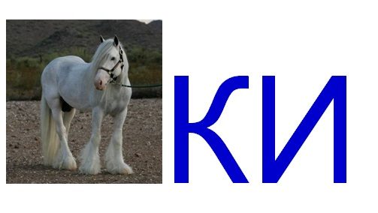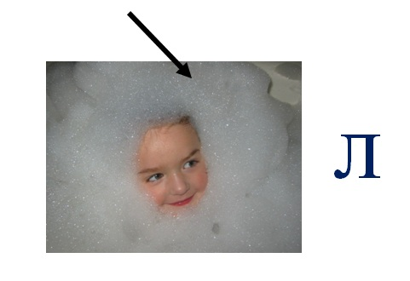

ВСЕГО: 18 баллов
Набрано:_____________________
МЕСТО:_____________________

